Trame de préparation aux questions
L’Art et la Matière

Ce document ne fait pas office de formulaire de candidature, merci de prendre connaissance des questions ci-dessous et d’y répondre directement sur le formulaire prévu à cet effet.
Pour lire l’Appel à candidature : https://www.expert.valdelia.org/wp-content/uploads/2024/02/2024-Lart-et-la-matiere-2-Appel-a-candidatures.pdf
Prêt à candidater ? Rendez-vous directement ici : https://fr.surveymonkey.com/r/art-et-matiere-2
Date limite de candidature : 3 Mars 2024
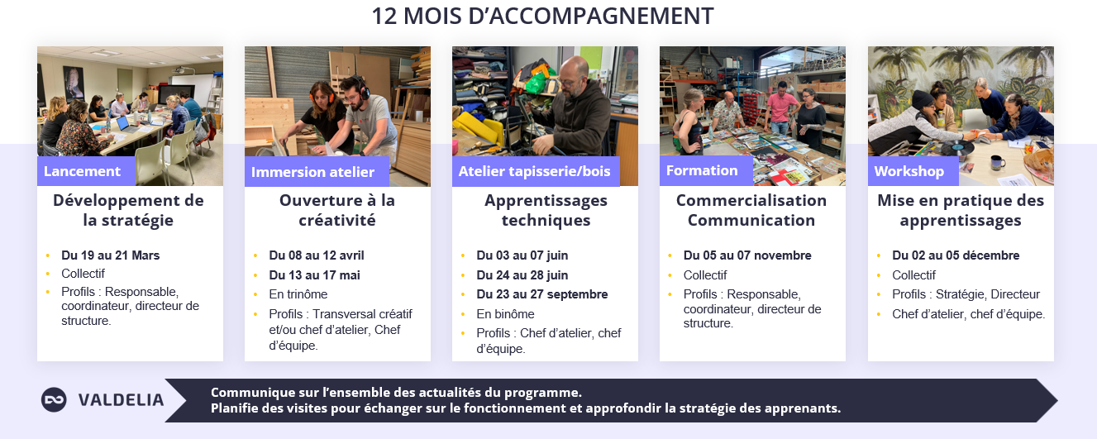
Prérequis : Se rapporter au calendrier des sessions de formation ci-dessous pour vérifier vos disponibilités sur ces dates.

Début des questions :
- Contact de la direction
- Nom
- Prénom
- Adresse mail
- Numéro de téléphone
- Contact opérationnel dédié au projet
- Nom
- Prénom
- Fonction
- Adresse mail
- Numéro de téléphone
- Informations sur votre structure
- Nom de la structure
- Site internet
- Indiquez votre numéro de Siret
- Indiquez le code APE
- Adresse postale de la structure
- Code postal de la structure
- Ville
- Année de création de la structure
- Nombre de salariés
- 0-2
- 3-10
- 11-20
- 21-50
- >50
- Renseignez le statut juridique de votre structure :
- Coopérative (SCOP, SCIC…)
- Association
- Entreprise (SAS, SARL,…)
- Autre : préciser
- Etes-vous structure d’insertion :
- ACI: Atelier Chantier d’insertion
- EI: Entreprise d’insertion
- EA: Entreprise Adaptée
- AI: Association Intermédiaire
- ESAT: Etablissement et Service d’Aide par le Travail
- Avez-vous l’agrément ESUS ?
- Oui
- Non
- Êtes-vous partenaire conventionné Valdelia au titre du soutien au réemploi et à la réutilisation ?
- Oui
- Non
- Téléchargez le logo de votre structure au format PNG. Celui-ci ne sera utilisé que si votre candidature est retenue

Description de vos activités actuelles
- Présentez votre structure et vos activités (si plusieurs activités, présentez notamment celles liées au mobilier) (5 lignes maximum)
- Téléchargez, si vous en avez une, une présentation de votre structure au format PDF. Si le fichier est trop lourd, vous pouvez l’envoyer à stephanie.lemoigne@valdelia.org via un lien wetransfer.
- A quels types de clients/usagers votre activité actuelle s’adresse-t-elle ? (Plusieurs réponses possibles)
- Des particuliers
- Des entreprises
- Des collectivités
- Disposez-vous déjà d’un atelier d’artisanat/création ? Si oui, précisez :
- Les activités développées
- La superficie de l’atelier
- La superficie de la zone de stockage
- Décrivez brièvement les équipements à votre disposition
- Si vous ne disposez pas d’un atelier d’artisanat, avez-vous déjà identifié ou collaboré avec un écosystème d’artisans d’art ou créateurs sur votre territoire ?
- Avez-vous déjà une activité de réemploi/réutilisation de mobilier ?
Si oui, précisez :
- Les volumes ou le nombre de produits réemployés par an
- Une estimation de la part de mobilier professionnel par rapport à l’ensemble du volume
- Indiquez le CA de votre structure en 2023
Si votre structure propose des activités diversifiées, merci de n’indiquer que le CA relatif à votre activité de conception/fabrication/vente de mobilier, ou à défaut à l’activité relative à votre projet d’upcycling.

Votre projet d’offre de mobilier en upcycling
- Quel est votre projet en lien avec l’upycling ? Si vous le connaissez déjà, nommez notamment le type de transformation que vous souhaitez mettre en œuvre (sièges, mobilier, objets, décors, etc.)
- Quelles sont vos motivations de développement d’une activité d’upcycling ?
Equipe impliquée dans cette formation au sein de votre structure. Afin de s’assurer de la pertinence des profils qui participeront aux différents modules, merci de préciser les fonctions de chacun :

Apprenant 1 :
Nom Prénom : …………………………………………………………………………………………………………………
- Directeur/ Responsable/ Coordinateur
- Chef d’équipe
- Chef d’atelier
- Encadrant technique
- Relation commerciale
- Designer
- Menuisiers
- Ebéniste
- Tapissier

Apprenant 2 :
Nom Prénom : …………………………………………………………………………………………………………………

- Directeur/ Responsable/ Coordinateur
- Chef d’équipe
- Chef d’atelier
- Encadrant technique
- Relation commerciale
- Designer
- Menuisiers
- Ebéniste

- Quelles sont vos sources d’approvisionnement en matériaux de réemploi pour une activité d’upcycling ? Si vous n’en avez pas encore, avec quels matériaux envisagez-vous de travailler ? (5 lignes)
- Avez-vous identifié la cible de l’activité ? (collectivités, entreprises du territoire, grand public) Si oui laquelle ?
- Qu’attendez-vous du programme l’Art et la Matière ?
- Pour terminer, comment avez-vous connu L’Art et la Matière ?
- via ATELIER D’éco SOLIDAIRE
- via Valdelia
- via l’Ameublement français
- Autres : préciser

Prêt à candidater ? Remplissez le formulaire de candidature ici : https://fr.surveymonkey.com/r/art-et-matiere-2

